专题三 物质的分离、除杂和共存

1. (2016，海南)除去下列各物质中混有的少量杂质，所用试剂或方法正确的是( B )
序号 | 物质 | 杂质 | 试剂或方法
A | CO₂ | CO | 点燃
B | O₂ | 水蒸气 | 适量生石灰
C | Al粉 | Cu粉 | 适量稀硫酸，过滤
D | CaCl₂溶液 | 盐酸 | 适量的氢氧化钠溶液
2. (2016，宁夏)除去下列物质中所含的杂质，所用的试剂和方法不正确的是( D )

选项 | 物质 | 杂质 | 试剂和方法
A | CO₂ | 水蒸气 | 通过浓硫酸
B | CuO | Cu | 在空气中加热
C | KCl | MnO₂ | 溶解、过滤、蒸发结晶
D | CaCl₂溶液 | 盐酸 | 加入适量的Na₂CO₃溶液
3. (2016，乌鲁木齐)除去下列各物质中混有的少量杂质，所用试剂、方法正确的是( A )
序号 | 物质 | 杂质 | 试剂、方法
A | Cu(NO₃)₂溶液 | AgNO₃ | 过量铜粉，过滤
B | Fe粉 | Cu粉 | 稀盐酸，过滤
C | MgCl₂溶液 | 盐酸 | 适量的氢氧化钠溶液
D | CO₂ | CO | 点燃
4. (2016，锦州)除去下列物质中的少量杂质，所选用的试剂和操作方法都正确的是( D )

选项 | 物质 | 杂质 | 试剂及操作方法
A | 稀盐酸 | 稀硝酸 | 加入适量的硝酸银溶液，过滤
B | 二氧化锰 | 氯化钾 | 加入适量的水，溶解、过滤、蒸发、结晶
C | 硫酸钠溶液 | 硫酸 | 加入适量的氢氧化钡溶液，过滤
D | 氯化钠溶液 | 氢氧化钠 | 加入适量稀盐酸至pH等于7
5. (2016，云南)下列依据实验目的所设计的实验方案中，正确的是( D )
选项 | 实验目的 | 实验方案
A | 除去NaCl溶液中的Na₂CO₃ | 加适量稀硫酸
B | 除去CaO中的CaCO₃ | 加水溶解，过滤
C | 除去CO₂中的HCl气体 | 将混合气体通入NaOH溶液
D | 除去KNO₃溶液中的KCl | 加适量的AgNO₃溶液，过滤
6. (2016，盘锦)下列各组物质在水溶液中能大量共存的是( B )
A. NaOH H₂SO₄ KCl
B. NaCl Na₂SO₄ HCl
C. Na₂CO₃ Ba(NO₃)₂ Ca(OH)₂
D. NaOH K₂SO₄ CuSO₄
7. (2016，哈尔滨)除去下列各物质中少量杂质，所选用的试剂或操作方法均正确的是( C )

选项 | 物质(括号内为杂质) | 试剂 | 操作方法
A | CaCO₃(CaO) | 无 | 高温
B | H₂O(植物油) | 洗涤剂 | 振荡、搅拌
C | CuO(铜粉) | 足量氧气 | 灼烧
D | KCl(KClO₃) | 二氧化锰 | 加热
8. (2016，广州)下列除杂所选用的试剂及实验操作均正确的是( A )

选项 | 物质(括号内为杂质) | 除杂试剂 | 实验操作
A | MnO₂(KClO₃) | 水 | 溶解、过滤
B | CO₂(CO) | O₂ | 点燃
C | KCl(KOH) | 稀H₂SO₄ | 蒸发结晶
D | 铁粉(碳粉) | 稀HCl | 过滤
9. (2016，襄阳)下列各组物质分别加入到足量的水中，最终能得到无色、透明溶液的是( B )
A. NaOH NaCl KNO₃ MgCl₂
B. NaOH Na₂CO₃ NaCl H₂SO₄
C. NaCl Na₂SO₄ AgNO₃ HNO₃
D. FeSO₄ NaNO₃ KCl HCl
10. (2016，南京)除去下列物质中混有的少量杂质(括号内为杂质)，拟定的实验方案不可行的是( D )
A. NaCl溶液(MgCl₂)——加入过量的NaOH溶液，过滤，滤液中加稀盐酸至中性
B. 氧气(水蒸气)——通过装有足量无水氯化钙的干燥管
C. CaO固体(CaCO₃)——高温充分煅烧
D. 氢气(氯化氢气体)——依次通过足量的NaHCO₃溶液和浓硫酸
11. (2016，黔西南)下列各组物质在pH＝11的无色溶液中能大量共存的是( D )
A. NaCl、稀HCl、KOH
B. CuSO₄、KNO₃、BaCl₂
C. FeCl₃、NaOH、HNO₃
D. NH₃·H₂O、Na₂CO₃、KCl
12. (2016，丹东)下列有关物质的检验、除杂或分离，所设计实验方案合理的是( C )

选项 | 实验目的 | 实验方案
A | 除去BaCl₂溶液中的Ba(OH)₂ | 加适量的稀硫酸后过滤
B | 检验CO中混有CO₂ | 通过灼热的氧化铜粉末
C | 除去N₂中混有的O₂ | 通过灼热的铜网
D | 分离木炭粉和MnO₂的混合物 | 加水溶解后过滤
13. (2016，苏州)除去下列物质中所含的少量杂质(括号内的为杂质)，所用试剂及主要实验操作均正确的一组是( A )
项目 | 物质 | 所用试剂及主要实验操作
A | CO(CO₂) | 通过装有足量NaOH溶液的洗气瓶后、干燥
B | Fe粉(Cu粉) | 加入足量的稀盐酸，充分反应后，过滤、洗涤、干燥
C | NaCl溶液  (CaCl₂) | 加入适量K₂CO₃溶液，充分反应后，过滤、蒸发、结晶
D | NH₄HCO₃固体  (NaCl固体) | 充分加热
14. (2016，湘潭)某兴趣小组的同学从实验室收集到一桶含有FeSO₄、CuSO₄的废液，他们想从中回收金属铜和硫酸亚铁晶体，设计了如下操作方案。结合方案回答下列问题：
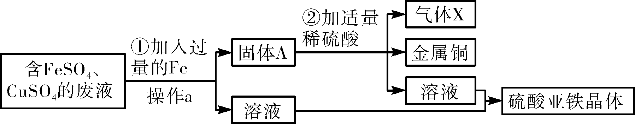
(1)固体A中含有Fe和Cu，无色气体X为H₂(均填化学式)。
(2)步骤①中反应的化学方程式为Fe＋CuSO₄===_FeSO₄＋Cu，该反应属于四种基本类型中的置换反应。
(3)操作a的名称为过滤，在该操作中用到了玻璃棒，其作用为引流。
(4)理论上所得硫酸亚铁晶体的质量＞(填“＞”“＜”或“＝”)原废液中硫酸亚铁的质量。
15. (2016，钦州)氯化钙在生活中常用作干燥剂、融雪剂。下图是某探究小组用含有MgCO₃、MgSO₄、Al₂O₃杂质的石灰石样品制取氯化钙的流程(所加入的试剂均为适量)。回答：
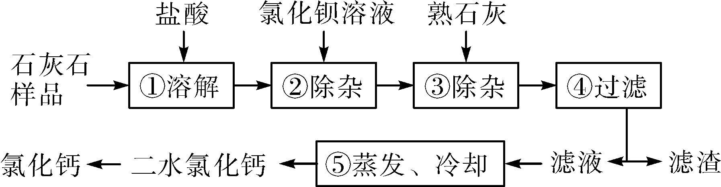
(1)氯化钙中钙元素的化合价为＋2。
(2)①中共发生了3个化学反应。
(3)②中除去的杂质离子是SO₄^{2－}。
(4)③中一个反应的化学方程式为MgCO₃＋Ca(OH)₂===_CaCO₃↓＋Mg(OH)₂↓。
(5)滤渣的成分有氢氧化镁、硫酸钡和碳酸钙。
16. (2016，贵阳)探究酸、碱和盐的性质及应用。
(1)NaOH溶液和稀硫酸反应。向滴有酚酞的NaOH溶液中加入稀硫酸，现象为红色消失，反应的化学方程式为H₂SO₄＋2NaOH===_Na₂SO₄＋2H₂O。
(2)为除去NaCl中混有的少量Na₂SO₄，某探究小组设计了如图所示方案并进行实验。
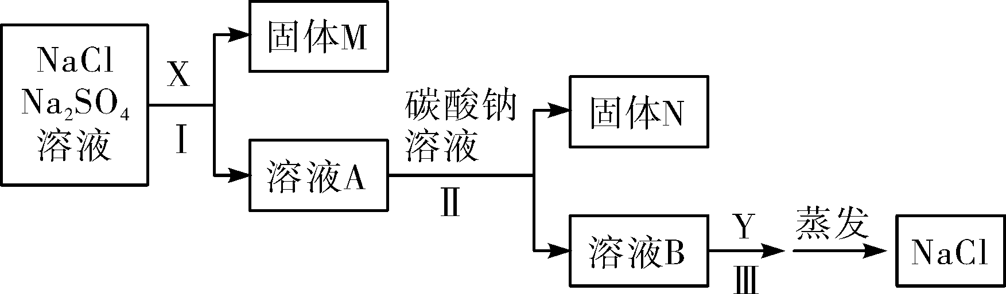
①Ⅰ、Ⅱ两步都有过滤操作，过滤中要用到的玻璃仪器有玻璃棒、漏斗、烧杯。
②甲、乙同学选用的X分别为BaCl₂溶液、Ba(OH)₂溶液。写出Ⅰ、Ⅱ两步中发生的任意一个反应的化学方程式BaCl₂＋Na₂SO₄===_BaSO₄↓＋2NaCl[或Na₂SO₄＋Ba(OH)₂===_BaSO₄↓＋2NaOH]。甲、乙同学的实验中，可能发生的相同反应的化学方程式为Na₂CO₃＋2HCl===_2NaCl＋H₂O＋CO₂↑。乙的实验中，步骤Ⅲ涉及的操作和现象是若B溶液中只有NaOH和NaCl，滴入几滴酚酞，再加入盐酸，溶液由红色变为无色；若B溶液中有Na₂CO₃、NaOH和NaCl，加入过量的稀盐酸，开始无气泡产生，随着稀盐酸的量不断增加，溶液中有气泡产生，最后又不再产生气泡。
③丙同学认为甲的实验比乙的实验更合理，理由是不会产生新的杂质NaOH。
17. (2016，上海)实验室有氧化铜和铁的混合粉末，为提炼其中的铜，取等质量样品，分别进行了两个实验。
实验一
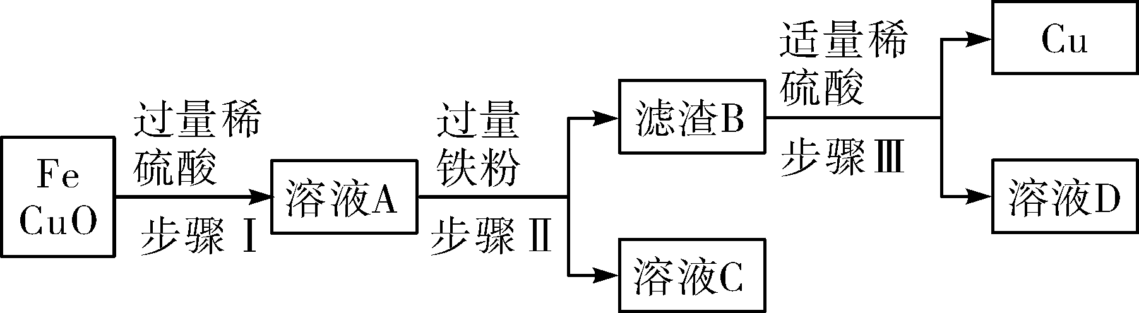
①分离得到溶液C的操作名称是过滤。
②写出步骤Ⅱ中反应的化学方程式Fe＋CuSO₄===_FeSO₄＋Cu。
③上述步骤Ⅱ(选填步骤编号)所包含的反应体现了铁的活动性比铜强。
实验二
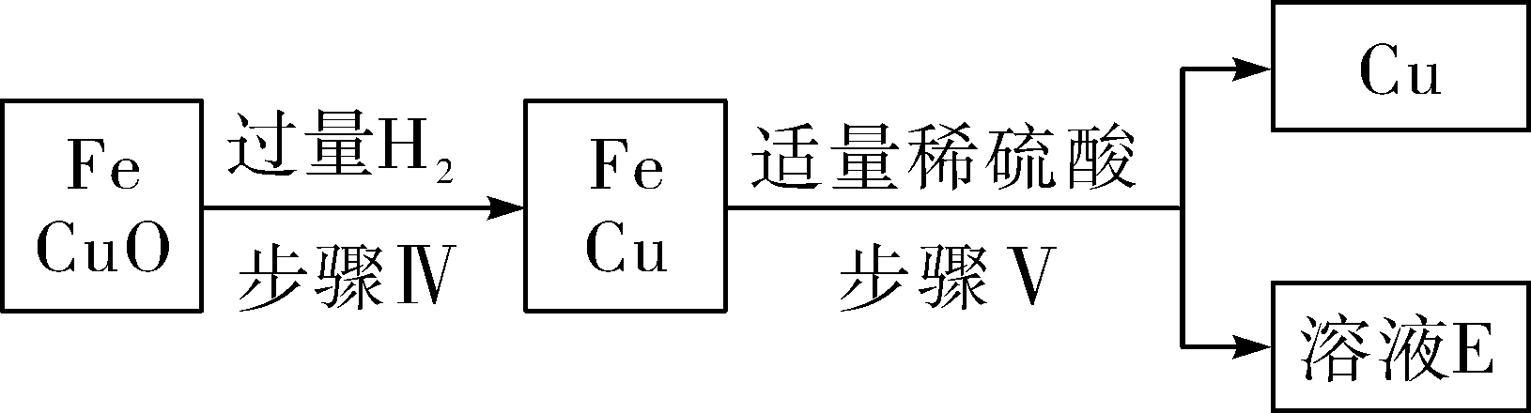
④写出步骤IV中反应的化学方程式H₂＋CuO=====_Cu＋H₂O。
⑤D、E是同一种溶质形成的溶液，请写出该溶质的名称、判断能否得出D、E、溶液中该溶质质量的大小关系并说明理由：由实验的过程可知，D溶液中的硫酸亚铁有来自过量铁与稀硫酸反应生成的硫酸亚铁，E溶液中硫酸亚铁只有来自在原混合物的铁与稀硫酸反应生成的硫酸亚铁。因为不知道过量铁的质量，故无法比较两溶液中溶质的质量大小。。

